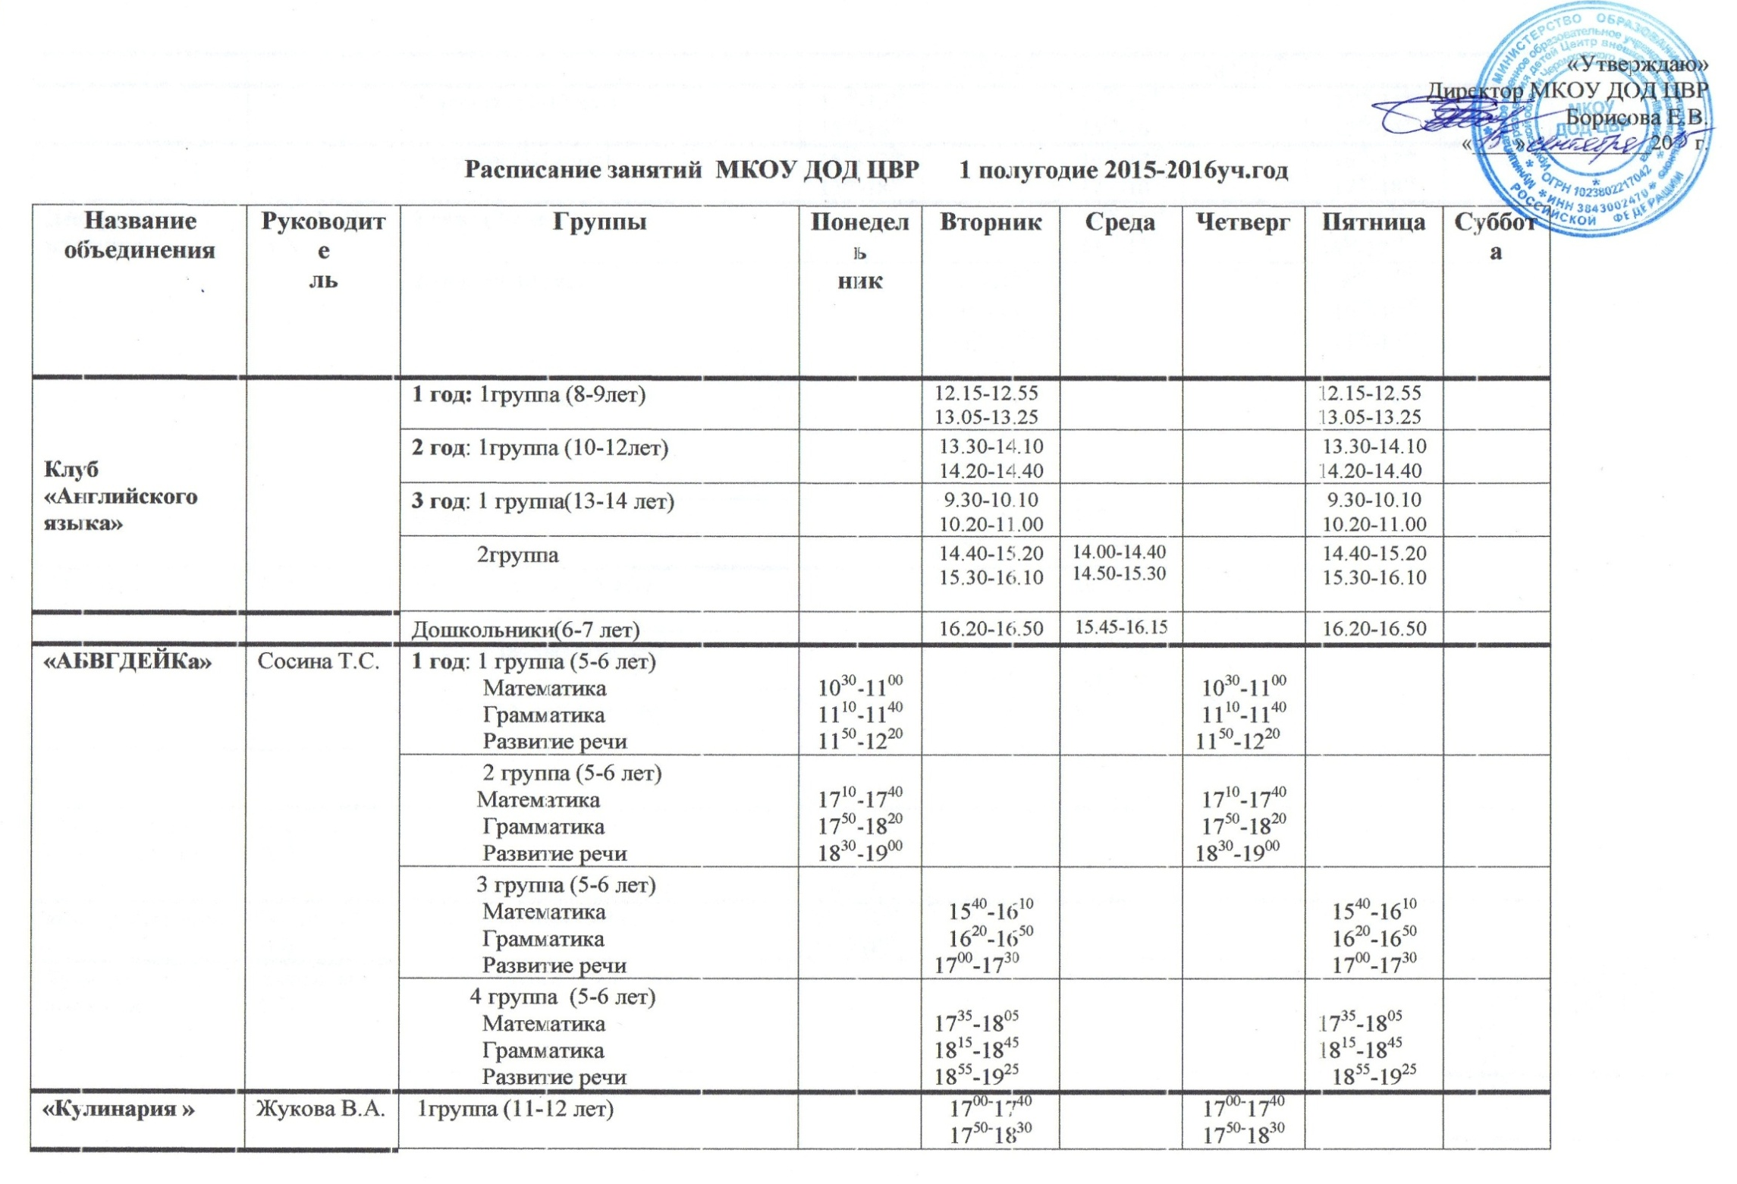

 |  |  |  | 18⁴⁰-19²⁰ |  | 18⁴⁰-19²⁰
 |  | 2 группа (11-12 лет) | 15⁰⁰-15⁴⁰  15⁵⁰-16³⁰ |  | 15⁰⁰-15⁴⁰  15⁵⁰-16³⁰ |  | 15⁰⁰-15⁴⁰  15⁵⁰-16³⁰
 |  | 3 группа(13-14 лет) | 16⁴⁰-17²⁰  17³⁰-18¹⁰ |  | 16⁴⁰-17²⁰  17³⁰-18¹⁰ |  | 16⁴⁰-17²⁰  17³⁰-18¹⁰
Декоративное плетение | Сан-Пу-И В.А. | 1 год : (7-8лет) |  |  | 14⁰⁰-14⁴⁰  14⁵⁰-15³⁰ |  | 15⁵⁰-16³⁰  16⁴⁰-17²⁰
 |  | 2 год: (9-10 лет) |  | 9²⁰-10⁰⁰  10¹⁰-10⁵⁰  11⁰⁰-11⁴⁰ |  |  | 9²⁰-10⁰⁰  10¹⁰-10⁵⁰  11⁰⁰-11⁴⁰
 |  | 3 год: (11-13 лет) |  | 13³⁰-14¹⁰  14²⁰-15⁰⁰  15¹⁰-15⁵⁰ |  |  | 13³⁰-14¹⁰  14²⁰-15⁰⁰  15¹⁰-15⁵⁰
 |  | Вязание |  | 16 ⁰⁰-16 ⁴⁰  16⁵⁰-17¹⁰ | 15⁴⁰-16²⁰  16³⁰-16⁵⁰
Мастерская «Творческих идей» | Духовникова О.В. | 1 год: 1группа (7-8 лет) |  |  | 10⁰⁰-10⁴⁰  10⁵⁰-11³⁰ | 10⁰⁰-10⁴⁰  10⁵⁰-11³⁰
 |  | 2 год: 1группа (8-10 лет) |  | 14⁰⁰-14⁴⁰  14⁵⁰-15³⁰ | 14⁰⁰-14⁴⁰  14⁵⁰-15³⁰ | 14⁰⁰-14⁴⁰  14⁵⁰-15³⁰
 |  | 3 год: 1группа (11-13 лет) |  | 16⁰⁰-16⁴⁰  16⁵⁰-17³⁰ | 15⁴⁰-16²⁰  16³⁰-17¹⁰ | 15⁴⁰-16²⁰  16³⁰-17¹⁰
 |  | Дошкольники(5-6 лет) |  |  | 17¹⁵-17⁴⁰  17⁵⁰-18¹⁰ | 17¹⁵-17⁴⁰  17⁵⁰-18¹⁰
«Техническое моделирование» | Вессель Д.А. | 1год:1 группа (10-13 лет) | 14³⁰-15¹⁰  15²⁰-16⁰⁰
 |  | 2 группа (10-13 лет) | 16¹⁰-16⁵⁰
«Бисероплетение» | Бочурина В.В. | 1 год: 1группа (10-12 лет) | 17⁰⁰-17⁴⁰  17⁵⁰-18³⁰ |  |  |  | 17⁰⁰-17⁴⁰  17⁵⁰-18³⁰
Художествен  ное слово | Борисова Е.В. | 1 год: 1группа (10-12 лет) |  |  |  |  |  | 14⁰⁰-14⁴⁰  14⁵⁰-15³⁰ | 14⁰⁰-14⁴⁰  14⁵⁰-15³⁰
 |  | 2 год: 1 группа (13-15 лет) |  |  |  |  |  | 11⁰⁰-11⁴⁰  11⁵⁰-12³⁰  12⁴⁰-13⁰⁰
Юный экономист | Попова Л.В. | 1 год Основы экономики (4кл) |  |  | 14⁰⁰-14⁴⁰  14⁵⁰-15³⁰ | 14⁰⁰-14⁴⁰  14⁵⁰-15³⁰
 |  | 2год Основы экономики (5 класс) | 14⁰⁰-14⁴⁰  14⁵⁰-15³⁰ |  |  | 15³⁰-16¹⁰  16²⁰-17⁰⁰
 |  | 2 годМатематика в экономике(7класс)
 |  | 1 год История и организация хоз. деятельности (6-7 класс) |  |  |  |  | 14⁰⁰-14⁴⁰  14⁵⁰-15³⁰
 |  | 3 год История и организация хоз. деятельности (8 класс) |  |  |  |  | 17⁰⁰-17⁴⁰  17⁵⁰-18³⁰
 |  | 2 годОсновы экономической теории и элементы экономич моделирования(9 кл)1гр |  |  | 17⁰⁰-17⁴⁰  17⁵⁰-18³⁰
 |  | 3 годОсновы экономической теории и элементы экономич моделирования(10-11кл)1гр | 11⁰⁰-11⁴⁰  11⁵⁰-12³⁰ |  | 15³⁰-16¹⁰  16²⁰-17⁰⁰ | 17⁰⁰-17⁴⁰  17⁵⁰-18³⁰
 |  | 3 годОсновы экономической теории и элементы экономич моделирования(10-11кл)2 гр |  |  |  | 11⁰⁰-11⁴⁰  11⁵⁰-12³⁰ | 15³⁰-16¹⁰  16²⁰-17⁰⁰
Клуб детей-инвалидов  «Мы – особые» | Боровченко Н.Х | Утешева Настя 15 лет  Рогачева Алина 7 лет |  | 15⁰⁰-15⁴⁰  15⁵⁰-16³⁰ |  | 15⁰⁰-15⁴⁰  15⁵⁰-16³⁰  13³⁰-14¹⁰  14²⁰-15⁰⁰  17¹⁰-17⁵⁰  18⁰⁰-18⁴⁰  11⁴⁰-12²⁰
 |  | Федоров Максим 7 лет |  | 13³⁰-14¹⁰  14²⁰-15⁰⁰
 |  | Муравьев Артем 11 лет
 |  | Сорокин Антон 8 лет |  | 17¹⁰-17⁵⁰  18⁰⁰-18⁴⁰
 |  | Сорокин Алексей 13 лет
 |  | Фраткин Саша 11 лет |  | 11⁴⁰-12²⁰  12³⁰-13¹⁰
 |  | Фраткин Костя 8 лет |  |  |  | 12³⁰-13¹⁰
 |  | Егоров Толя 7 лет |  | 11⁰⁰-11³⁰ |  | 11⁰⁰-11³⁰
 |  | Муратов Кирилл 5 лет |  | 16³⁰-17⁰⁰ |  | 16³⁰-17⁰⁰
 |  | Анохин Николай 7 лет
Театральный | Малыхина И.Ф. | 1 год обучения | 10⁰⁰-10⁴⁰  10⁵⁰-11³⁰ |  | 10⁰⁰-10⁴⁰  10⁵⁰-11³⁰
 |  | 2 год обучения | 16⁰⁰-16⁴⁰  16⁵⁰-17³⁰ |  | 16⁰⁰-16⁴⁰  16⁵⁰-17³⁰ |  |  | 12⁰⁰-12⁴⁰
«Речевичок»  Васиченко  Л. А. | Васиченко  Л. А. | 1.подгуппа (5 лет)  Глебов Данил  Коктышева Алина  Левченко Максим  Никифиров Андрей  Перетолчин Артем  2. подгруппа  Егоров Максим  Иванов Кирилл  Парамонов Ваня  Парпалес Захар  Подшивалов Никита  Шурыгина Алина  3. подгруппа(6-7 лет)  Зазулин Артем  Митрофанова Настя  Самохвалов Костя  Семенюк Ваня | ^{15.00-15.30}  1подгруппа  ^{15.40-16.10}  2подгруппа  ^{16.20-16.50}  3подгруппа | 15²⁰-15⁵⁰  14⁴⁰-15¹⁰  16⁰⁰-16³⁰  17²⁰-17⁵⁰  16⁴⁰-17¹⁰ | 15²⁰-15⁵⁰  16⁴⁰-17¹⁰  16⁰⁰-16³⁰  14⁴⁰-15¹⁰  14⁰⁰-14³⁰ | 14⁰⁰-14³⁰  16⁴⁰⁻17¹⁰  16⁰⁰-16³⁰  15²⁰-15⁵⁰  14⁴⁰-15¹⁰
Объединение «Хореография» | Шаманова Е. В, | Младшая группа  1г.об. (7-8 лет) |  |  | 13⁰⁰-13⁴⁰  13⁵⁰-14³⁰
 |  | 2г.об.(8-9 лет) |  |  | 14⁵⁰-15¹⁰  15²⁰-16⁰⁰ | 14³⁰-15¹⁰  15²⁰⁻16⁰⁰
 |  | Средняя группа
 |  | 2г.об. (10-12 лет) |  | 14³⁰-15¹⁰  15²⁰-16⁰⁰ |  | 15⁵⁰-16¹⁰  16²⁰-17⁰⁰
 |  | Старшая группа  3 г.об( 14-15 лет) |  | 15⁵⁰-16³⁰  16⁴⁰-17²⁰
Объединение «Мягкая игрушка» | Парамонова О.Д. | 1г.об(7-8 лет) | 13³⁰-14¹⁰  14²⁰-15⁰⁰ |  |  | 13³⁰-14¹⁰  14²⁰-15⁰⁰
 |  | 2г. об.(10-12 лет) | 15¹⁰-15⁵⁰  16⁰⁰-16⁴⁰ | 13³⁰-14¹⁰  14²⁰-15⁰⁰ | 13³⁰-14¹⁰  14²⁰-15⁰⁰
 |  | 3г. об.(12-14 лет) |  | 15⁰⁰-15⁴⁰  15⁵⁰-16³⁰  16⁴⁰-17²⁰ | 15⁰⁰-15⁴⁰  15⁵⁰-16³⁰  16⁴⁰-17²⁰ | 15⁰⁰-15⁴⁰  15⁵⁰-16³⁰  16⁴⁰-17²⁰
Объединение «Юный художник» | Сагитова З.А. | 1 гр.(5-7 лет) |  | 16⁰⁰-16³⁰  16⁴⁰-17¹⁰ | 17¹⁵-17⁴⁵  17⁵⁵-18²⁵ | 17¹⁵-17⁴⁵  17⁵⁵-18²⁵
 |  | 2 гр.(5-7 лет) | 17¹⁵-17⁴⁵  17⁵⁵-18²⁵ | 17¹⁵-17⁴⁵  17⁵⁵-18²⁵ |  |  | 16⁰⁰-17¹⁰
 |  | 3 гр.(5-7 лет) | 16⁰⁰-16³⁰  16⁴⁰-17¹⁰ |  | 16⁰⁰-16³⁰  16⁴⁰-17¹⁰ | 16⁰⁰-16³⁰  16⁴⁰-17¹⁰

